**INFORME Nº 071– 2024/GOB.REG.HVCA/DIRESA-RSHVCA-OA-URH-AL-dqr.**

A : Lic. Adm. Maycol W. SALAZAR LUME

Jefa de la Unidad de Recursos Humanos

DE : TAP. David QUISPE RAMOS

ASUNTO : Inconsistencia e inoperatividad en el Funcionamiento Software del E-Control

FECHA : Huancavelica, 24 de octubre del 2024

Por medio del presente me dirijo a usted para saludarlo muy cordialmente el presente e informar, lo siguiente:

Que con anterioridad a este informe se ha remitido el informe situacional del Software del E-Control, el cual en este proceso de implementación progresiva, he encontrado inconsistencias en el funcionamiento, ya que como esta instalado en le servidor central de la insitucion, con dos computadores para su operación uno esta en la Unidad de Estadistica e informática-OGI, y uno de ellos en el Area de Control de Asistencia y permanencia –URRHH-RIS-Hvca.

Los inconvenientos que están suscitándose son:

Los registros de marcados en el reloj marcador 1 y 2 (huelleros) no se trasmite la información en el momento solictado (es decir no reporta marcados en el momento de consulta), por consiguiente requiere actualización en el sistema y al realizar esta acción nos sale mensajes coomo este;

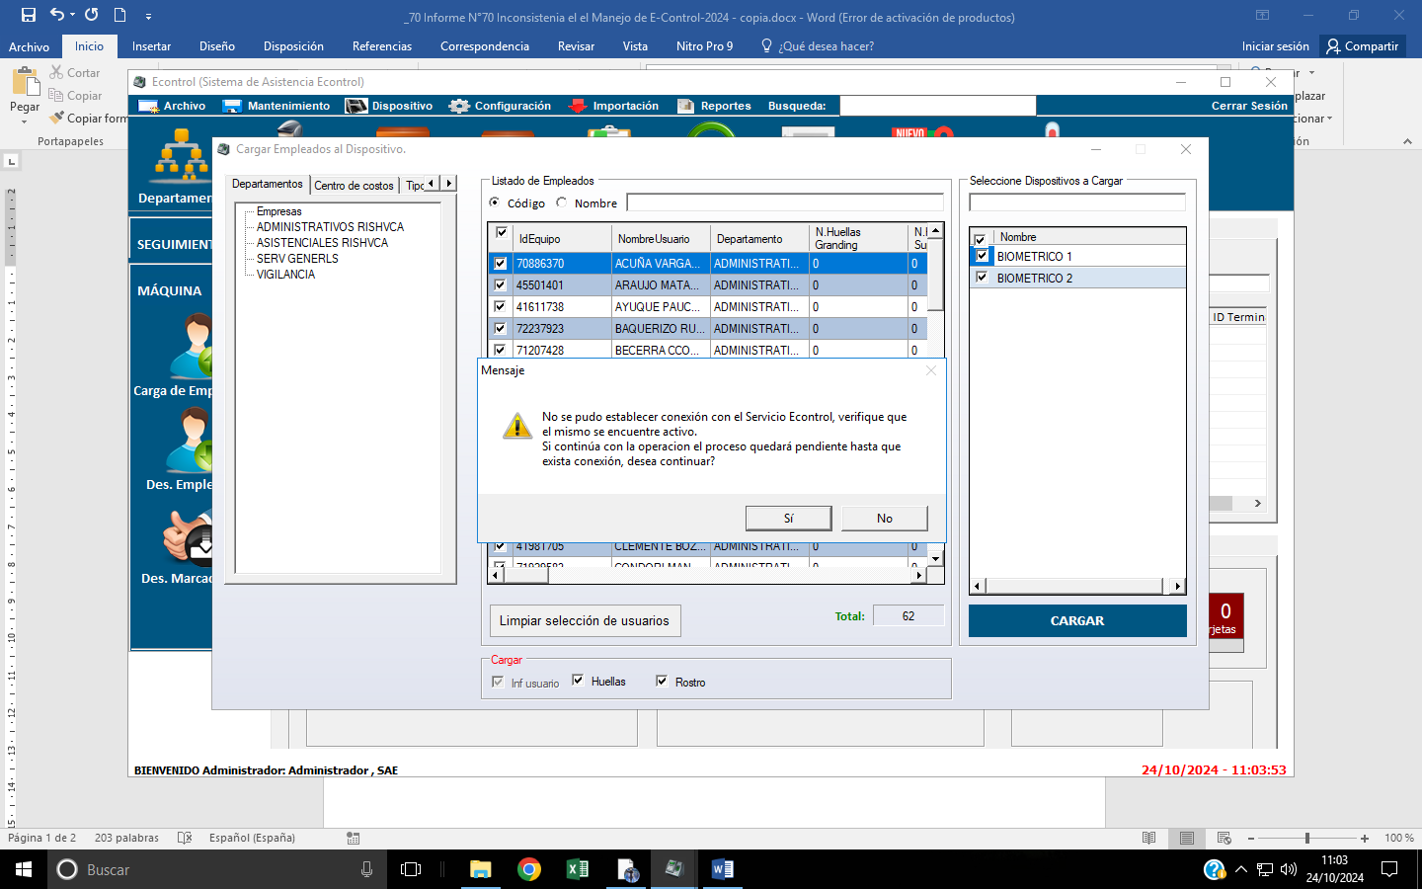

Debo mencionar que esto genera inconsistencias al momento de procesar el consolidado de asistencia, sobre todo en los marcados de medio dia.

Al ocurrir estas inconsistencia de solicta al soporte del proveedor del e-control una cita, con la cual se absuelve la actualización, en el momento pero ala pasar los días como cuando se va el fluido eléctrico, o que el servidor pierde contacto con los huelleros ya no existe información al momento de reportar, generando inoperativiadad en el procesamiento de dicha información.

Por lo solicito a Uds. relice las coordinaciones correspondientes con el proveedor del E-Control, con el fin de dar soporte continuo.

Teniendo conocimiento de que los proveedores brindan soporte por periodos limitados, se solicite renovación de SOPORTE para el periodo 2024.

Asi mismo en relación a lo manifestado como tiene dos licencias para 2 CPUs. Deben ser asignados a la Unidad RRHH, Control de asistencia y permanencia.

Debo manifestar que estando en proceso de implementación progresiva aun se tiene dificultades con el uso del software e-control sobre todo cuando se pierde contacto con el servidor y los huelleros, o en todo caso debe instalarce directamente a un CPU – los huelleros y no se tengan dificultades.

Es todo cuanto manifiesto para que se tomen las acciones consiguientes.

dqr.

C.c.

: ARCHIVO

|  |  |  |  |  |  |
| --- | --- | --- | --- | --- | --- |
| **Reg. Doc.** | **:** | **Reg. Exp.** | **:** | **Folios** |  |

Jr. Agustin Gamarra 449 – Distrito de Ascensión – Huancavelica